Θόδωρος Παπαγιάννης ΤΑ ΦΑΝΤΑΣΜΑΤΑ ΜΟΥ
Αίθριο του Μουσείου Μπενάκη, Πειραιώς 138

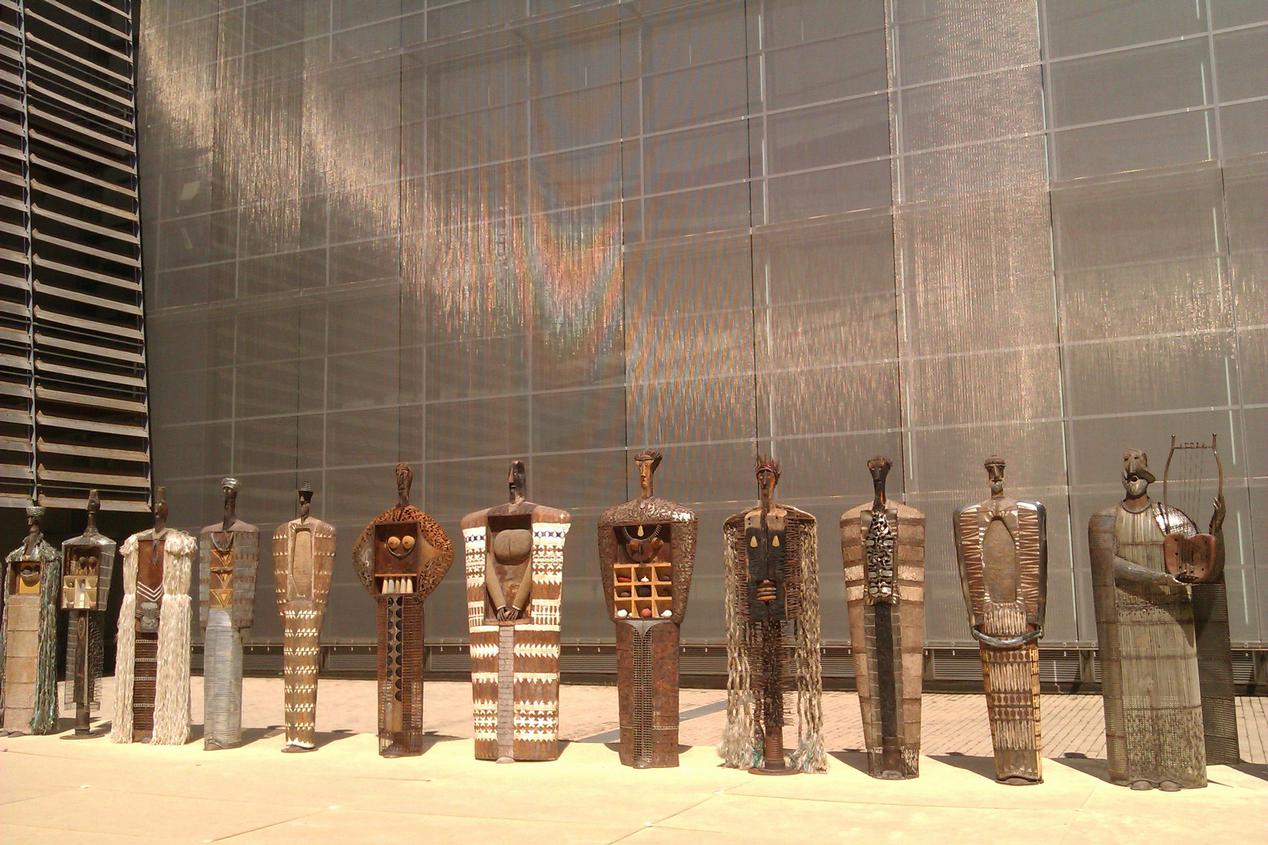
ΠΑΡΑΛΛΗΛΕΣ ΕΚΔΗΛΩΣΕΙΣ

- Τετάρτη 4 Απριλίου, ώρα 5.00 μμ.

Ξενάγηση
από τον επιμελητή της έκθεσης Μάνο Στεφανίδη

Θεατρικό δρώμενο
Απόσπασμα από τη Μήδεια του Ευριπίδη: Ιφιγένεια Καφετζοπούλου, φοιτήτρια του ΕΚΠΑ και Γιάννης Χατζόπουλος, τενόρος.

Ηπειρώτικα τραγούδια
Συμμετέχουν: Λαμπρινή Αρβανιτίδου, Ελπίδα Λάμπρου, Αιμιλία Παπαθεοχάρη, Τερέζα Χριστοδούλου, Δημήτρης Τσεσμελής, Σοφία Αγγελή (φοιτητές του τμήματος Θεατρικών Σπουδών του Πανεπιστημίου Αθηνών).

- Παρασκευή 6 Απριλίου, ώρα 6.00 μμ.

Τι είναι Τέχνη; (σε κείμενα Μ. Στεφανίδη)
Συμμετέχουν: Μαρίνα Ζέρβα , Γιάννης Κουρμπάνης, Χρυσόστομος Πατωνίδης ,Λαμπρινή Αρβανιτίδου, Ελπίδα Λάμπρου, Σπύρος Κοπανιτσάνος, Ξανθή Ραυτοπούλου, Στέλλα Γάσπαρη-Κάκαρη, Αιμιλία Παπαθεοχάρη, Έφη Χριστοδουλοπούλου Γιώργος Μποζίκας, Ιφιγένεια Καφετζοπούλου (φοιτητές του τμήματος Θεατρικών Σπουδών του Πανεπιστημίου Αθηνών).

Κινησιολογικό Δρώμενο
Συμμετέχουν: Σπύρος Κοπανιτσάνος, Ξανθή Ραυτοπούλου, Γιώργος Μποζίκας, Έφη Χριστοδουλοπούλου (φοιτητές του τμήματος Θεατρικών Σπουδών του Πανεπιστημίου Αθηνών).

Ηπειρώτικα τραγούδια
Συμμετέχουν: Λαμπρινή Αρβανιτίδου, Ελπίδα Λάμπρου, Αιμιλία Παπαθεοχάρη, Τερέζα Χριστοδούλου, Δημήτρης Τσεσμελής, Σοφία Αγγελή (φοιτητές του τμήματος Θεατρικών Σπουδών του Πανεπιστημίου Αθηνών).

- Σάββατο 21 Απριλίου, ώρα 6 μμ.

Μουσικοχορευτικό δρώμενο – παρέμβαση
Από τους Κατερίνα Κασιούμη και Λίνα Σουτρή (χορός), Ειρήνη Βερέμπεη (τραγούδι) και Χάρη Λαμπράκη (νέι).

- Κυριακή 22 Απριλίου, ώρα 2.00 μμ.

Θεατρικό δρώμενο
Απόσπασμα από τη Μήδεια του Ευριπίδη (συμμετέχουν: Ιφιγένεια Καφετζοπούλου, Γιάννης Χατζόπουλος)
Απόσπασμα από την Αντιγόνη του Σοφοκλή (συμμετέχουν: Μαρίνα Ζέρβα, Σπύρος Κοπανιτσάνος, Στέλλα Γάσπαρη-Κάκαρη)
Απόσπασμα από τον Ορέστη του Ευριπίδη (συμμετέχουν: Γιώργος Μποζίκας)
Διασκευασμένο απόσπασμα από τους Βατράχους του Αριστοφάνη (συμμετέχουν: Γιάννης Κουρμπάνης, Χρυσόστομος Πατωνίδης, Έφη Χριστοδουλοπούλου)
(Φοιτητές του τμήματος Θεατρικών Σπουδών του Πανεπιστημίου Αθηνών).

Τι είναι Τέχνη; (σε κείμενα Μ. Στεφανίδη)
Συμμετέχουν: Μαρίνα Ζέρβα, Γιάννης Κουρμπάνης, Χρυσόστομος Πατωνίδης, Λαμπρινή Αρβανιτίδου, Ελπίδα Λάμπρου, Σπύρος Κοπανιτσάνος, Ξανθή Ραυτοπούλου, Αιμιλία Παπαθεοχάρη, Έφη Χριστοδουλοπούλου, Γιώργος Μποζίκας, Στέλλα Γάσπαρη-Κάκαρη, Ιφιγένεια Καφετζοπούλου (φοιτητές του τμήματος Θεατρικών Σπουδών του Πανεπιστημίου Αθηνών).

Ηπειρώτικα και Ριζίτικα μοιρολόγια
Συμμετέχουν: Λαμπρινή Αρβανιτίδου, Ελπίδα Λάμπρου, Αιμιλία Παπαθεοχάρη, Τερέζα Χριστοδούλου, Δημήτρης Τσεσμελής, Σοφία Αγγελή (φοιτητές του τμήματος Θεατρικών Σπουδών του Πανεπιστημίου Αθηνών).

- Τετάρτη 25 Απριλίου, ώρα 5μμ.

Ξενάγηση
από τον επιμελητή της έκθεσης Μάνο Στεφανίδη

Κινησιολογικό Δρώμενο
Συμμετέχουν: Σπύρος Κοπανιτσάνος, Ξανθή Ραυτοπούλου , Γιώργος Μποζίκας , Έφη Χριστοδουλοπούλου (φοιτητές του τμήματος Θεατρικών Σπουδών του Πανεπιστημίου Αθηνών).

- Κυριακή 29 Απριλίου ώρα 2 μμ.

Ξενάγηση
από τον επιμελητή της έκθεσης Μάνο Στεφανίδη

Μουσικό δρώμενο με Ηπειρώτικα και Ριζίτικα μοιρολόγια
Συμμετέχουν οι ζωγράφοι Γιάννης Στεφανάκις, Γιάννης Τζερμιάς, ο γλύπτης Κώστας Ανανίδας και οι φοιτητές Λαμπρινή Αρβανιτίδου, Ελπίδα Λάμπρου, Αιμιλία Παπαθεοχάρη, Τερέζα Χριστοδούλου, Δημήτρης Τσεσμελής, Σοφία Αγγελή (φοιτητές του τμήματος Θεατρικών Σπουδών του Πανεπιστημίου Αθηνών).

- Κυριακή 6 Μαΐου, ώρα 4 μμ.

Ξενάγηση
από τον επιμελητή της έκθεσης Μάνο Στεφανίδη

Κινησιολογικό Δρώμενο
Συμμετέχουν: Σπύρος Κοπανιτσάνος, Ξανθή Ραυτοπούλου, Γιώργος Μποζίκας, Έφη Χριστοδουλοπούλου (φοιτητές του τμήματος Θεατρικών Σπουδών του Πανεπιστημίου Αθηνών).

Ηπειρώτικα τραγούδια
Ο Θόδωρος Παπαγιάννης και οι φίλοι του.

